Консультация – предупреждение об интенсивности метеорологических явлений на Территории Республики Татарстан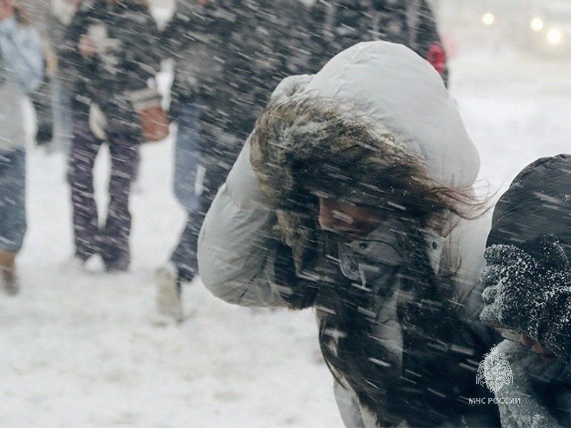
Уважаемые граждане! От ФГБУ «Управление по гидрометеорологии и мониторингу окружающей среды Республики Татарстан» поступила:

Консультация – предупреждение об интенсивности метеорологических явлений местами
с 21 час. 10 января до 18 час. 11 января 2024 г.
11 января 2024 г. на территории Республики Татарстан и в Казани местами ожидаются:
- ночью и утром понижение температуры воздуха до -25..-33˚ (в Казани до -25..-27˚);
- днем метель с ухудшением видимости до 1-2 км, сильный ветер порывами 15-20 м/с, образование снежных заносов.

ГУ МЧС России по Республике Татарстан рекомендует:
МЕТЕЛЬ – перенос снега ветром в приземном слое воздуха.
Различают поземок, низовую и общую метель. При поземке и низовой метели происходит перераспределение ранее выпавшего снега, при общей метели, наряду с перераспределением, происходит выпадение снега из облаков.
Как действовать во время сильной метели
Лишь в исключительных случаях выходите из зданий. Запрещается выходить в одиночку. Сообщите членам семьи или соседям, куда Вы идете и когда вернетесь. В автомобиле можно двигаться только по большим дорогам и шоссе. При выходе из машины не отходите от нее за пределы видимости. Остановившись на дороге, подайте сигнал тревоги прерывистыми гудками, поднимите капот или повесьте яркую ткань на антенну, ждите помощи в автомобиле. При этом можно оставить мотор включенным, приоткрыв стекло для обеспечения вентиляции и предотвращения отравления угарным газом. Если Вы потеряли ориентацию, передвигаясь пешком вне населенного пункта, зайдите в первый попавшийся дом, уточните место Вашего нахождения и, по возможности, дождитесь окончания метели. Если Вас покидают силы, ищите укрытие и оставайтесь в нем. Будьте внимательны и осторожны при контактах с незнакомыми Вам людьми, так как во время стихийных бедствий резко возрастает число краж из автомобилей, квартир и служебных помещений.
Если в условиях сильных заносов Вы оказались блокированным в помещении, осторожно, без паники выясните, нет ли возможности выбраться из-под заносов самостоятельно (используя имеющийся инструмент и подручные средства). Сообщите в управление по делам ГО и ЧС или в администрацию населенного пункта о характере заносов и возможности их самостоятельной разборки. Если самостоятельно разобрать снежный занос не удается, попытайтесь установить связь со спасательными подразделениями. Включите радиотрансляционный приемник (телевизор) и выполняйте указания местных властей. Примите меры к сохранению тепла и экономному расходованию продовольственных запасов.
Водителям, особенно тем, кто планирует поездки на дальние расстояния, необходимо обратить особое внимание на техническое состояние своего автомобиля. Уточните прогноз погоды на ближайшие сутки - двое, в зависимости от времени поездки. Перед длительным переездом в холодное время года заранее позаботьтесь о теплоизоляции автомобиля. Перед поездкой проверьте работу двигателя и аккумулятора, запаситесь топливом, залейте хороший антифриз. Важно не заправляться на непроверенных автозаправочных станциях, так как некачественное топливо может сыграть злую шутку. Следует заранее запастись теплыми вещами и продуктами, не забудьте зарядное устройство для мобильного телефона.
Проверьте наличие насоса, буксировочного троса, баллонного ключа и домкрата
Перед выездом проверьте наличие насоса, буксировочного троса, баллонного ключа и домкрата. Стоит бросить в багажник и комплект проводов для «прикуривания». Если средства позволяют — неплохо иметь пуско-зарядное устройство на основе компактной литиевой батареи.
Аварийный комплект
Аварийный комплект должен содержать: зарядное устройство к мобильному телефону и запасной аккумулятор, теплую одежду и одеяла, щетку для удаления снега и льда с лобового стекла, небольшую лопату, чтобы в случае необходимости освободить колеса от снега; ручной фонарь и комплект батареек к нему, аптечку, еду и питье, топор и складную пилу, упаковку «сухого горючего», зажигалку, мини-печку и котелок.
Сообщите уточненный маршрут следования и ориентировочное время прибытия
Перед поездкой необходимо сообщить членам семьи, соседям, друзьям уточненный маршрут следования и ориентировочное время возвращения. Если в дороге случилась беда, необходимо воспользоваться современными средствами связи – это значительно ускорит время реагирования спасательных подразделений. При обращении к спасателям следует указать местонахождение, особые приметы местности, количество человек в автомашине, возраст, есть ли больные, дети, обязательно сообщить контактные телефоны свои и близких. Принять меры к экономии заряда батареи.
Если случилась поломка на трассе
Выставьте перед автомобилем и позади него предупреждающие знаки, это может быть срубленное дерево или любые выделяющиеся вещи. Если машина работает, необходимо приоткрыть стекло для обеспечения вентиляции и предотвращения отравления угарным газом. Машину на длительную остановку или ночевку следует ставить против ветра, чтобы выхлопные газы не попали в приоткрытые окна кабины и салона. Для собственной безопасности необходимо также периодически проверять направление ветра. Не менее важно следить за тем, чтобы выхлопная труба не закрылась наледью, и ее не замело снегом. Если автомобиль сломался, не паникуйте, наберите единый номер экстренных оперативных служб «101», сообщите о своей проблеме и передайте свои координаты местонахождения. Примите меры к сохранению тепла и экономному расходованию имеющихся продовольственных запасов. Постарайтесь запастись дровами, при их отсутствии можно жечь горючие материалы - их обычно бывает довольно много.
Во избежание переохлаждения и обморожения без необходимости не выходить на улицу, избегать длительного пребывания на улице детей, домашних животных и воздерживаться от дальних поездок.
Основными факторами риска обморожения являются: тесная и влажная одежда и обувь, проблемы с кровеносными сосудами, алкогольное опьянение, а также слабость и переутомление. Чтобы избежать переохлаждения одевайтесь многослойно – прослойки воздуха удерживают тепло, носите теплые стельки и шерстяные носки – они впитывают влагу, оставляя ноги сухими, не выходите на мороз без теплых варежек, головного убора и шарфа; необходимы постоянные активные движения.
В сильный мороз лучше не предпринимать дальних прогулок и поездок. Риск дорожно-транспортных происшествий и внезапных неполадок в автомобильных механизмах резко возрастает. Водителям-дальнобойщикам так же следует помнить о своей безопасности - одеваться по сезону, не забывать про теплую одежду и обувь, запастись горячим чаем, иметь по возможности запас горючего.
При движении на автомобиле в условиях плохой видимости следует отказаться от лишних перестроений, обгонов, опережений.
Следует избегать внезапных торможений: при необходимости остановки скорость нужно снижать плавно. Следует несколько раз нажать на педаль тормоза, тем самым подав сигнал, предупреждающий водителей автомобилей, которые движутся позади Вас.
По возможности избегайте поездок, откажитесь от длительных прогулок на природе.
Первая помощь при обморожении:
Если это переохлаждение - как следует согрейтесь, посидите в теплом помещении пару часов, поешьте. Если обморожение - немедленно обратитесь к врачу. Что делать при поверхностном или глубоком обморожении, если медицинская помощь недоступна?
- Переоденьте пострадавшего. Снимите промокшую одежду и заверните его в теплые простыни и одеяла. Пострадавшие участки тела не трогать!
- Согрейте в теплой воде. Температура воды 40-42 0С. Если нет термометра, погрузите руку по локоть в воду. Если не горячо - температура подходящая. Погрузите обмороженный участок в воду и держите то тех пор, пока кожа не станет розовой и не вернется чувствительность. Пораженный участок не должен соприкасаться со стенками посуды. Если обморожено лицо или уши, делайте теплые компрессы мягким полотенцем (смочить в воде и отжать).
- Высушите и оберните. Как только кожа порозовеет, обсушите и оберните пораженный участок чистой материей. Если это нога или рука, обернуть надо каждый палец или проложить ватные шарики между пальцами, чтобы высушить участок и не дать инфекции проникнуть через пораженную кожу.
- Восполните недостаток жидкости. Любые теплые напитки, кроме алкоголя. Это поможет восстановить нормальную температуру тела и улучшить циркуляцию крови.
Помните и соблюдайте правила пожарной безопасности:
· не злоупотребляйте спиртными напитками, никогда не курите в постели!
· не оставляйте детей без присмотра, научите их элементарным правилам пожарной безопасности;
· никогда не пользуйтесь неисправной электропроводкой, не перегружайте электросеть, соблюдайте осторожность при использовании электрообогревателей;
· не оставляйте включенные электробытовые и газовые приборы без присмотра.
При усилении ветра:
1. Рекомендуем ограничить выход из зданий, находиться в помещениях. Важно не оставлять без присмотра детей.
2. Если сильный ветер застал Вас на улице, рекомендуем укрыться в подземных переходах или подъездах зданий. Не стоит прятаться от сильного ветра около стен домов, так как с крыш возможно падение шифера и других кровельных материалов. Это же относится к остановкам общественного транспорта, недостроенным зданиям.
3. На улице следует держаться подальше от рекламных щитов, вывесок, дорожных знаков, линий электропередач
4. Нельзя находиться вблизи крупных деревьев, а также парковать рядом с ними автотранспорт – сорванные ветром сучья могут представлять большую опасность.
5. Смертельно опасно при сильном ветре стоять под линией электропередач и подходить к оборвавшимся электропроводам
6. Опасность могут представлять выбитые стекла, падающие из окон верхних этажей, а также элементы кровли и лепного декора, сорванные ветром. Подобная угроза возрастает вблизи строящихся или ремонтируемых зданий.
7. Все окна домов необходимо плотно закрыть, убрать с балконов и лоджий предметы, которые могут выпасть наружу
8. Необходимо держаться как можно дальше от окон в жилом или рабочем помещении.

